**附件3**

**系统交费说明**

**审核通过后，登录交费http://jz.gxjsxy.cn/**

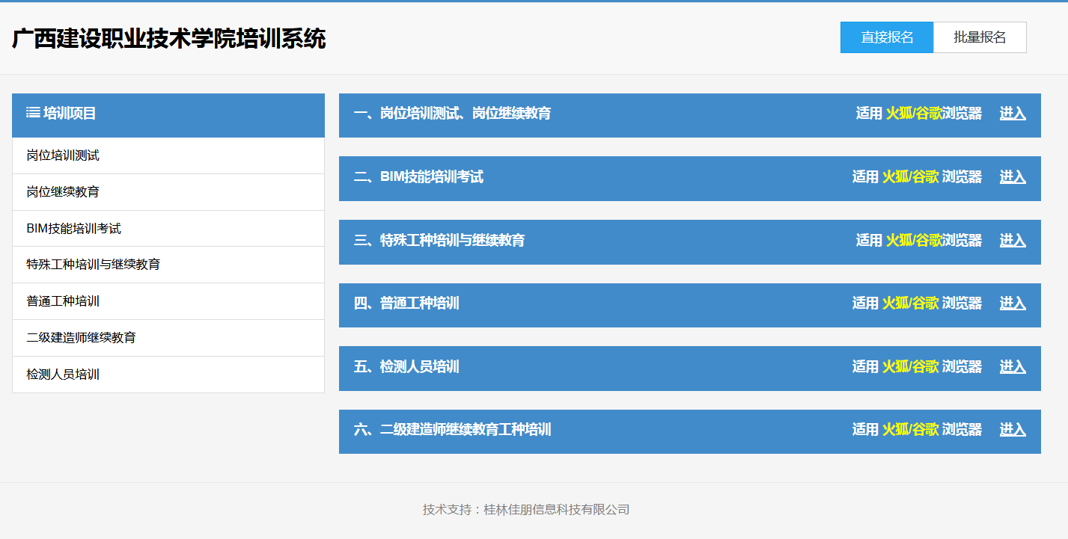

找到“**五、检测人员培训**”并点击“**进入**”

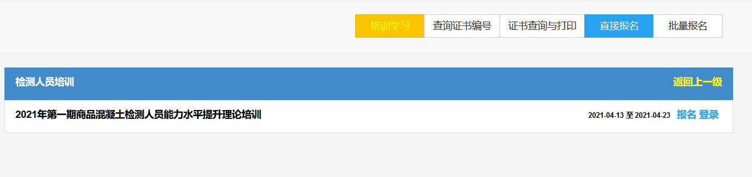

点击“**登录**”

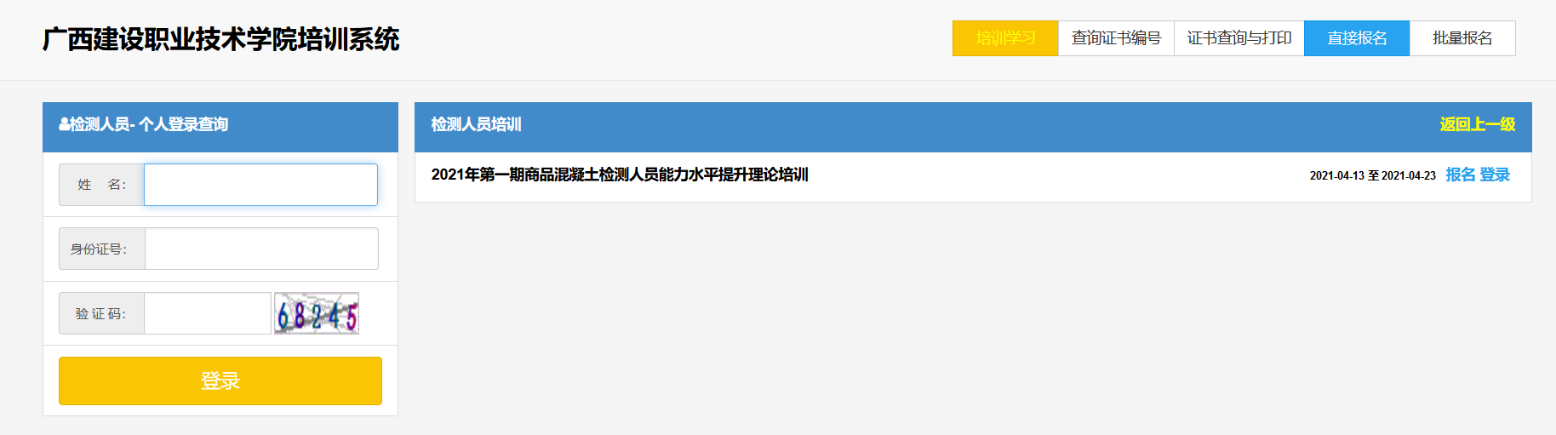

输入“**姓名、身份证号、验证码**”

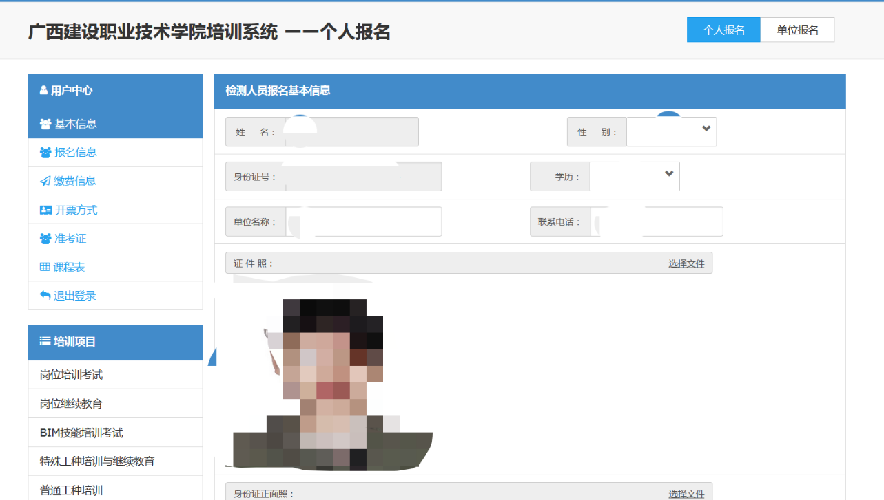

**先**选择“**开票方式**”

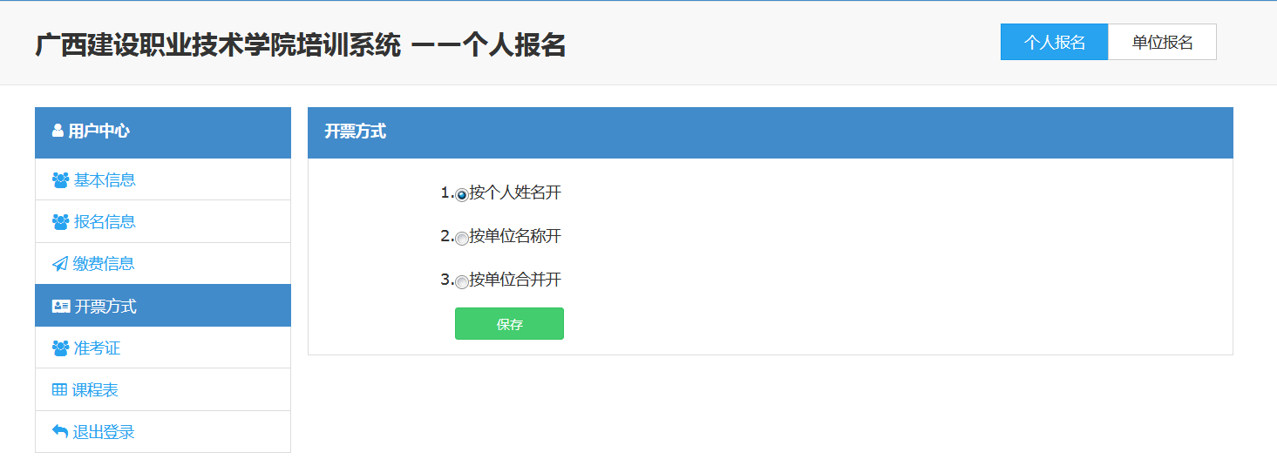

个人开票的话就选择“**按个人姓名开**”，然后点“**保存**”

**注意：请认真填写相关信息，如因个人填写信息错误，导致发票无法报销的话，后果自负**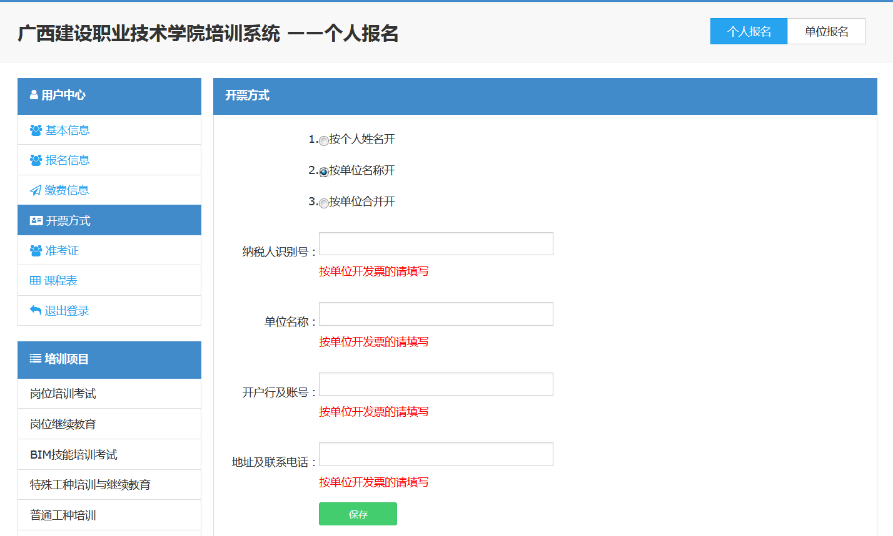

单位开票的话就选择“**按单位名称开**”，填写相关信息，然后点“**保存**”

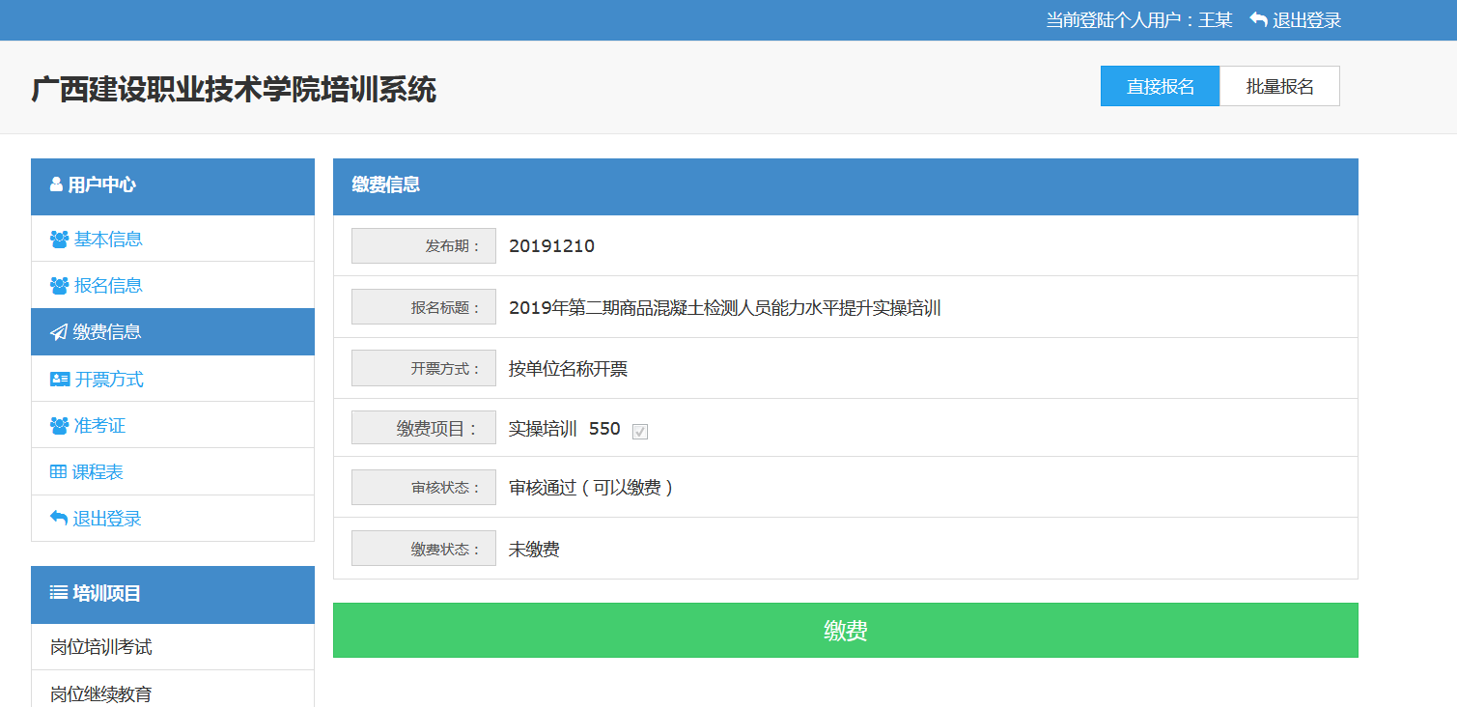

1.点击“**缴费信息**”

2.确认信息无误后点击“**缴费**”

